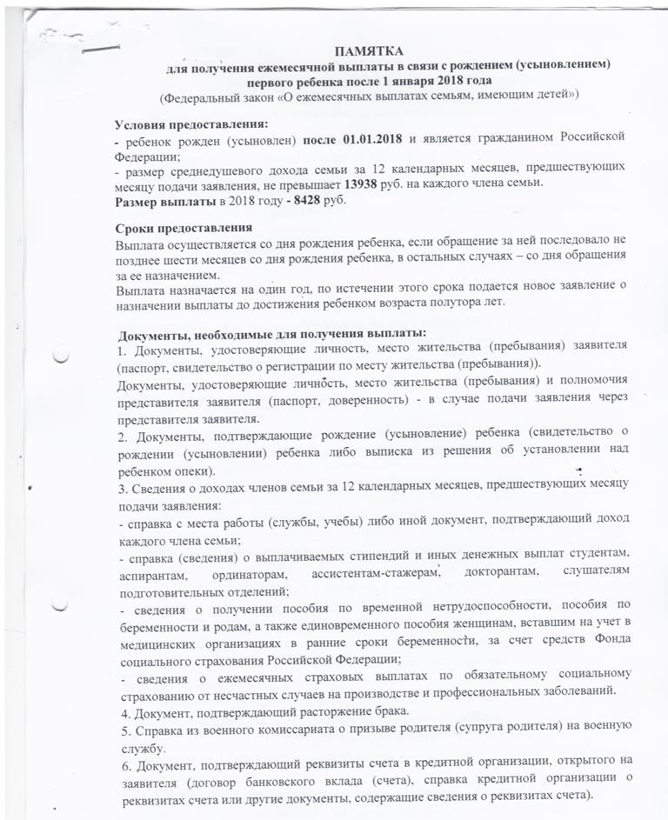
Куда обращаться :
КУВО "УСЗН Эртильского района"
Воронежская область, г. Эртиль, ул. Степная , д. 1а
8(47345)2-13-87 (Отдел приема и обращений граждан)

